**08.11.2021**

**Модуль ПЕР - М.4. Розробка креативних способів фарбування волосся**

**Тема:** **Розробка креативних способів та виконання креативного фарбування волосся**

**Тема уроку:**. Виконання креативного колорування волосся методом«бейбілайтс» у технологічній послідовності.

**Мета уроку:**Сформувати уміння виконання креативного колорування методом «бейбілайтс»..Закріпити навички креативного фарбування та колорування волосся.

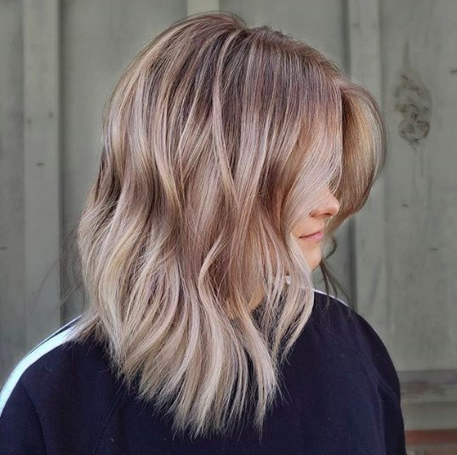

Фарбування бебілайтс - це техніка освітлення пасм тільки на верхньому шарі волосся, причому самим дбайливим чином. По-перше, майстер бере тільки тонкі пасма і в невеликій кількості. По-друге, замість фольги, якої обертають пасма при меліруванні використовується термопапір або плівка, що робить процес більш щадним.

**КОМУ ПІДІЙДЕ ФАРБУВАННЯ БЕБІЛАЙТС?**

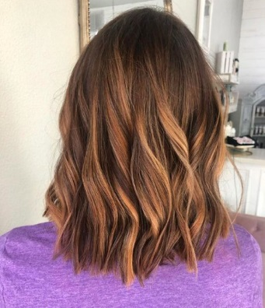Бебілайтс - максимально природне фарбування, тому йде більшості дівчат. Виняток - володарки платинового блонда (і в цілому блондинки з дуже світлим волоссям, які залишається хіба що зовсім знебарвити). Чи не спрацює техніка бебілайтс і на чорному волоссі, але з іншої причини. Якщо на світлих ефект буде просто непомітним, то на чорних - навпаки, занадто контрастним, що суперечить самій концепції природності.

* **Для темного волосся**

Обираючи цю техніку для отримання нового образу, стежте за тим, щоб контраст між освітленими пасмами і основною масою волосся не був занадто сильним, інакше про ефект «поцілунку сонця» не буде і мови. Є й інший нюанс, який варто мати на увазі: бебілайтс більше підійде дівчатам з теплим колірним типом зовнішності - на їх волоссі висвітлені пасма відливають золотом.

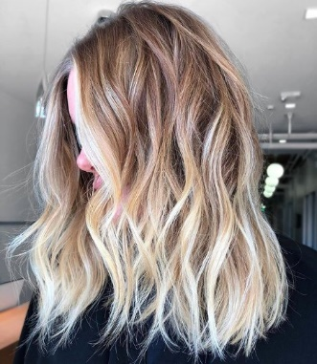

* **Для русявого волосся**

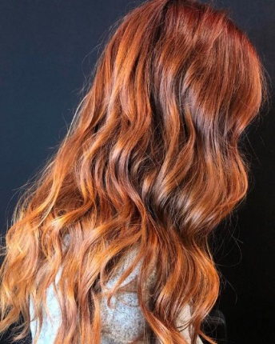На русявому волоссі фарбування бебілайтс виглядає, як правило, більш органічно, ніж у дівчат з більш темним кольором. Русяве волосся і в природних умовах часто вигорають, так що повторити цей ефект, розраховуючи на природний результат, буде просто.

* **Для рудого волосся**

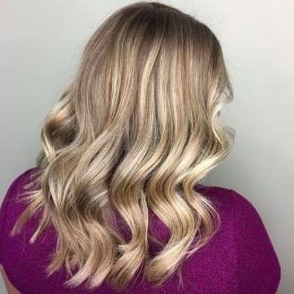У випадку з рудими дівчатами бебілайтс може виглядати вельми вдало. Щоб домогтися оптимального ефекту, потрібно підібрати відтінок фарби на тон-два світліше природного кольору волосся і пофарбувати дуже тонкі пасма. Завдяки бебілайтс, золотисті переливи, які і так заворожують красивими відблисками, стануть ще виразніше.

* **Для блондинок**

Все залежить від вихідного відтінку. Бебілайтс можна зробити тим, хто не висвітлив волосся до межі. Це спосіб зробити блонд «багатошаровим» і додати волоссю візуального обсягу.

* 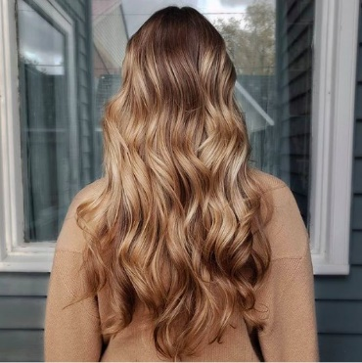**Для довгого волосся**

Якщо мова йде про волосся до поясу (або нижче), то в фарбуванні бебілайтс краще не освітлювати пасма від коренів до кінчиків. Набагато цікавіше пограти з рівнями: десь забарвити пасма вище, а десь - нижче. Так ви отримаєте найбільш природний результат, хоча з бебілайтс ризиків і так практично немає.

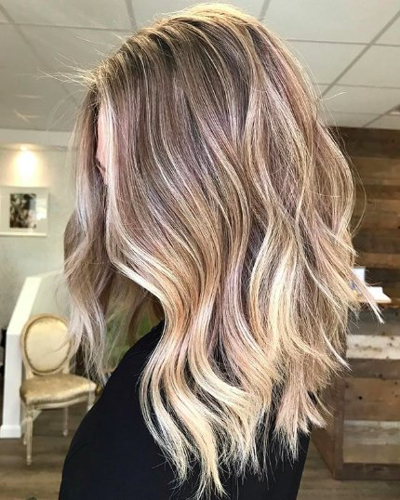

* **Для волосся середньої довжини**
* Можна слідувати алгоритму фарбування довгого волосся. Але з середньою довжиною не буде зайвим додати побільше пасом, освітлених від самих коренів. Чергуйте їх з пасмами, на яких колір починається з відступом - трохи нижче. І не забувайте про те, що перехід від свого відтінку до більш світлого повинен бути плавним і м'яким.

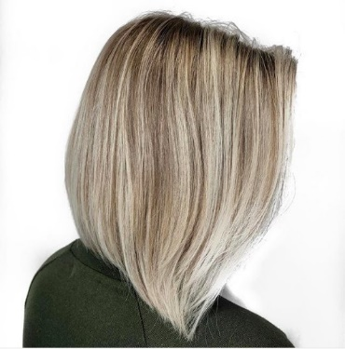

* **Для короткого волосся**

Роблячи фарбування на короткому волоссі, можна не турбуватися про різноуровневі підходи. Головне - постаратися зробити так, щоб результат не був схожий на звичайне мелірування. Беріть дуже тонкі пасма, і здебільшого - ближче до лиця.

* **Догляд за волоссям після фарбування**

Відомо, що фарбування сушить волосся, робить його більш крихким. Багато що залежить від фарбувального складу - той же Colorista Bleach, наприклад, не містить аміаку і тому максимально безпечний для волосся. А у випадку з фарбуванням бебілайтс ризиків ще менше, адже фарбою обробляють тільки невелику кількість пасом верхнього шару волосся.

**По-перше,** використовуйте шампунь і кондиціонер для фарбованого волосся, спеціальний - для блонда, щоб з часом прояснені пасма не жовтіли.

**По-друге,** не забувайте регулярно робити живильні маски, а на сухе волосся наносити після миття пару крапель олії, щоб їх пом'якшувати і зміцнювати. Крім того, масла на кшталт «Фруктіс. Потрійне відновлення» від Garnier підкреслять сяйво волосся з бебілайтс.

Детальну інформацію можна отримати [тут](https://makeup.ru/article/okrashivanie-beybilayts-chto-eto-takoe#3663_4xzpk)

**Інструкційно – технологічна картка**

**Модуль ПЕР - М.4.** Розробка креативних способів фарбування волосся

**Тема:** Розробка креативних способів та виконання креативного фарбування волосся

**Тема уроку:** Виконання креативного колорування волосся методом«бейбілайтс» у технологічній послідовності.

|  |  |  |  |  |
| --- | --- | --- | --- | --- |
| **№ з/п** | **Зміст операцій** | **Основні засоби** | **Технологічна послідовність та технічні умови виконання** | **Вимоги безпеки праці** |
| 1. | Підготовка до роботи. Організація робочого місця. | ÐÐ°ÑÑÐ¸Ð½ÐºÐ¸ Ð¿Ð¾ Ð·Ð°Ð¿ÑÐ¾ÑÑ Ð¿ÐµÑÐµÐ´Ð½Ð¸Ðº Ð¾Ð´Ð½Ð¾ÑÐ°Ð·Ð¾Ð²ÑÐ¹Спецодяг, змінне взуття, чиста білизна, косметичні засоби. | C:\Users\я\AppData\Local\Microsoft\Windows\INetCache\Content.MSO\9014BC23.tmpВдягнути спецодяг, змінне взуття.  Розкласти матеріали, косметичні засоби на допоміжному столику. | Не допускати розпущеного волосся, розливу косметичних засобів. |
| 2. | Підготовка волосся до роботи. | ROZETKA | Гребень PROline 73539 с хвостиком. Цена, купить Гребень ...Гребінець  Фен. | Як правильно сушити волосся феном, щоб був обсяг + способи сушіння ...Волосся вимити, висушити. | Не напрявляти фен на шкіру голови, направляти на волосся. |
| 3. | Виконання креативного колорування волосся методом«бейбілайтс» | Гребінець,мисочка,пензлик,пенюар поліетиленовий,знебарвлюючий порошок,окисник,тонуючий засіб,затискач для волосся,фен. | Паралельно крайовій лінії росту волосся біля обличчя,виділяємо дві зони волосся зліва та справа  Решту волосся збираємо в хвіст  Діагональним проділом по направленню вгору до обличчя відділяємо пасмо над вушною раковиною  Наносимо знебарвлюючу суміш тільки на одну сторону пасм  Підкладаємо фольгу або спеціальний папір під пасмо та ретельно профарбовуємо кінці    Наступне пасмо виділяемо паралельно вушній раковині та наносимо таким самим чином як і перше пасмо  Волосся тім'яної ,потиличної зони розділяємо радіальними проділами від найвищої точки головиДілимо на 5 пасмо.Кржне пасмо начісуємо    На кінчики наносимо знебарвлюючу суміш  Змиваємо фарбувальну суміш ,підсушуємо волосся.Наносимо тонуючу суміш на знебарвлені пасма  Та наносимо тонуючий засіб також на кінці пасом  Наносимо склад на всю поверхню голови та витримуємо 20 хвилин  Після витримки змиваємо тонуючий засіб та сушимо волосся  Кінцевий результат | Дотримуватись правильної технології.Не перетримувати барвник на волосся.Слідкувати,щоб під час миття голови залишки барвника вимити повністю з волосся.Працювати в гумових рукавичках. |

**ПРАВИЛА ОХОРОНИ ПРАЦІ ТА САНІТАРНО - ГІГІЄНІЧНІ ВИМОГИ ПІД ЧАС –**

Виконання креативного колорування волосся методом«бейбілайтс» у технологічній послідовності.

* вдягнути спеціальний одяг і взуття;
* зняти на час роботи браслети, годинник, кільця;
* прибрати волосся;
* підготувати рушник для особистого користування;
* перед початком роботи потрібно перевірити робоче місце, не допускати захаращення;
* при виконанні розчісування мокрого волосся, не допускати занадто розтягуючих рухів, це може спричинити розрив волосин;
* при роботі з преператами для фарбування волосся, вдягати гумові рукавички;
* обирати концентрацію препарату в залежності від структури волосся;
* виконувати тестування волосся на переносимість преперату;
* не збільшувати час витримки преперату на волоссі.

**Попередження і усунення типових помилок**

**Тема уроку: Виконання креативного колорування волосся методом«бейбілайтс» у технологічній послідовності**

|  |  |  |
| --- | --- | --- |
| **Можливі дефекти, неполадки** | **Причини виникнення** | **Способи усунення** |
| Нерівномірний колір | Мало барвника,густа фарбувальна суміш,недотримання часу витримки | Дотримуватись правильної технології приготування суміші.Витримувати час який вказано на упаковці. |
| Волосся після фарбування має нерівномірне профарбовування | Занадто товсті пасма профарбовані барвником | Дотримуватись правильної технології. |

**Закріплення навчального матеріалу:**

*1. Фарбування способом бейбілайтс це -..?*

*2. Яка особливість даного фарбування?*

*3. Чому висвітлені пасма з часом жовтіють?*

*4. Від чого залежить час витримки барвника на волоссі?*

**Домашнє завдання:** Виконати креативне колорування волосся методом«бейбілайтс» у технологічній послідовності.